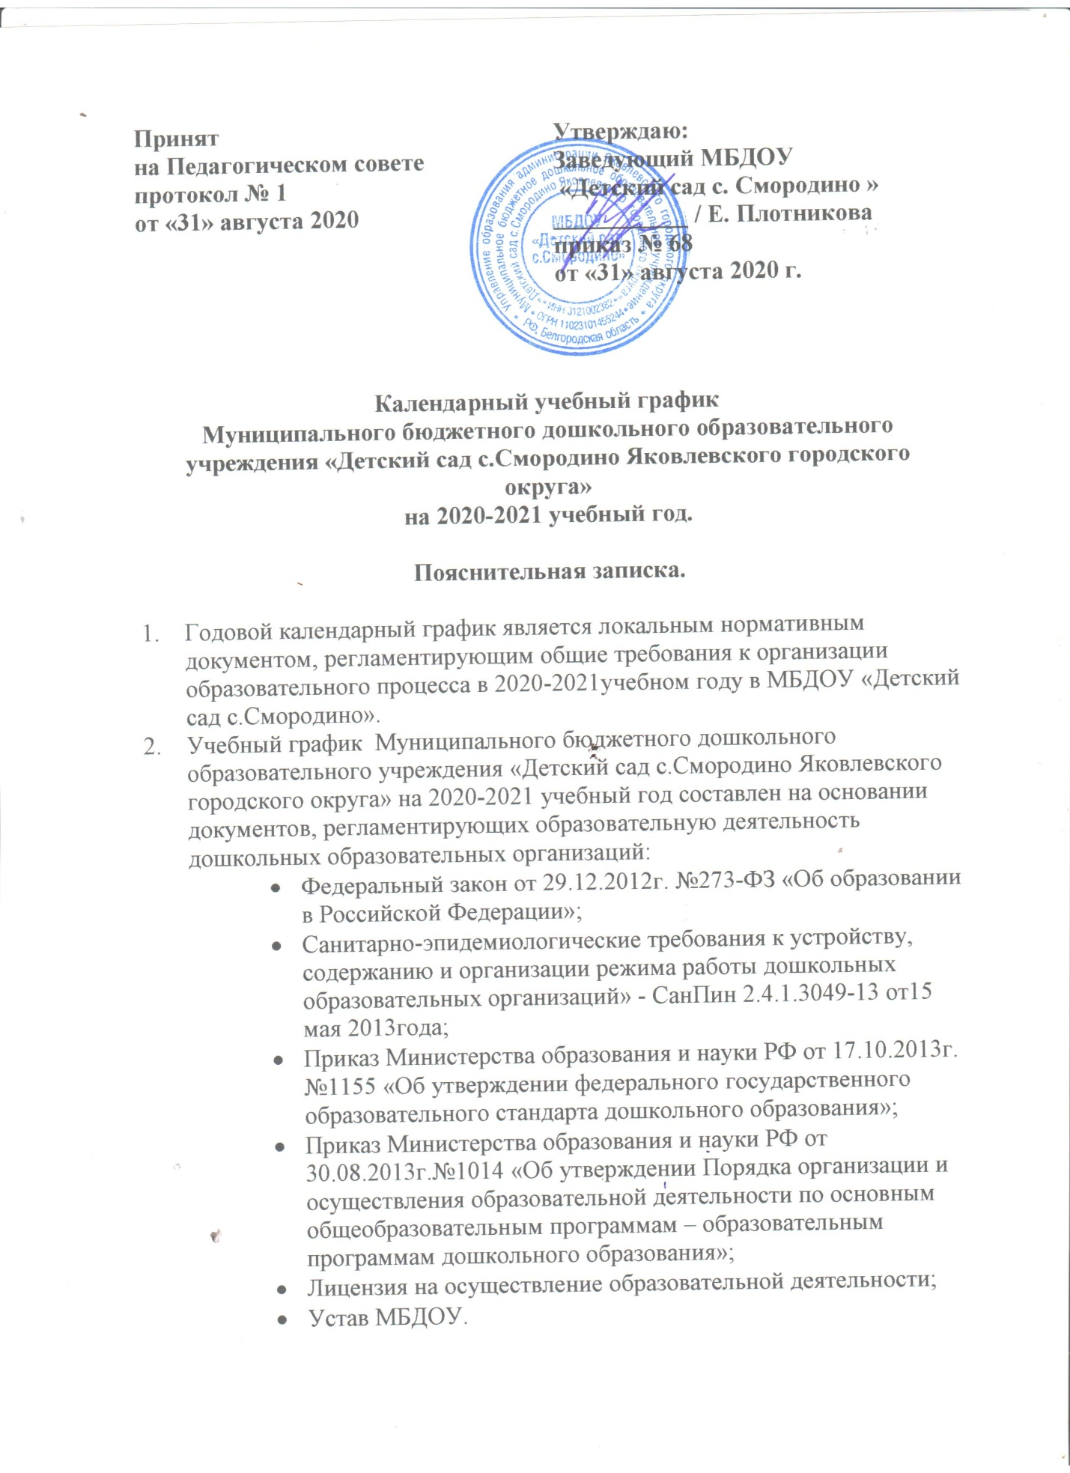

3. Годовой календарный учебный  график учитывает в полном объёме возрастные психофизические особенности воспитанников и отвечает требованиям охраны их жизни и здоровья.

|  |  |  |  |  |  |  |  |  |  |  |  |
| --- | --- | --- | --- | --- | --- | --- | --- | --- | --- | --- | --- |
| **№**  **п/п** | **Содержание** | **Возрастные группы** | | | | | | | | | |
| **младшая разновозрастная** | | **Старшая разновозрастная** | | | | | | | |
| **1** | **Количество**  **возрастных групп** | 1 | | 1 | | | | | | | |
| **2** | **Начало**  **учебного года** | 01.09.2020 г. | | | | | | | | | |
| **3** | **Окончание**  **учебного года** | 31.08.2021 г. | | | | | | | | | |
| **4** | **Образовательная**  **деятельность** | с 01.09.2020 г. по 31.08.2021 г. | | | | | | | | | |
| **5** | **Продолжительность учебной недели** | Пятидневная рабочая неделя.  Выходные дни: суббота, воскресенье и праздничные дни в соответствии с законодательством Российской Федерации. | | | | | | | | | |
| **6** | **Продолжительность образовательной деятельности** | 36 недель | | | | | | | | | |
| **7** | **Режим работы МБДОУ в учебном году** | 7.15- 17.45 | | | | | | | | | |
| **8** | **Летний оздоровительный период** | С 01.06.2021 г. по 31.08.2021 г. | | | | | | | | | |
| **Образовательная деятельность** | | | | | | | | | | | |
| **ОД** | | **Возрастные группы** | | | | | | | | | |
| младшая разновозрастная группа | | | Старшая разновозрастная группа | | | | | | |
| 1,5 – 3 года | 3 – 4 года | | 4 – 5 лет | | | | 5 – 6 лет | | 6 – 7 лет |
| Начало ОД | | 9.00 | 9.00 | | 9.00 | | | | 9.00 | | 9.00 |
| Недельная образовательная нагрузка (кол-во занятий, кол-во минут) | | 10НОД х09=  90 мин=1 час 30 мин | 10 НОД х 15 мин = 150 мин = 2ч 30 мин | | 10 НОД х  20 мин =  200 мин =  3 ч 20 мин | | | | 13 НОД х  25 мин =  325 мин =  5ч 25 мин | | 14 НОД х  30 мин =  420 мин. =  7 часов. |
| Регламентирование  образовательного процесса  на один день | | 2 занятия по 09 мин | 2 занятия  по 15 минут | | 2 занятия  по 20 минут | | | | 2-3 занятия  по 25 минут | | 3 занятия  по 30 минут |
| Перерывы между ОД | | Не менее 10 минут | | | | | | | | | |
| Взаимодействие с социокультурными учреждениями | |  | | | Экскурсии, беседы, акции, выставки, проектная деятельность | | | | | | |
| **Организация мониторинга** | | | | | | | | | | | |
| Сроки проведения педагогического мониторинга | |  | * 1 неделя октября * 4 неделя апреля | | | | | | | | |
| Анализ заболеваемости детей | | Ежеквартально | | | | | | | | | |
| Анализ психологической диагностики готовности детей к школе | |  |  | |  | | |  | | май | |
| Самоаудит по организации взаимодействия с родителями (законными представителями) | | Октябрь  апрель | Октябрь  апрель | | Октябрь  апрель | | | Октябрь  апрель | | Октябрь  апрель | |
| **Взаимодействие с родителями** | | | | | | | | | | | |
| **Мероприятия** | | **младшая разновозрастная** | | | | **Старшая разновозрастная** | | | | | |
| Групповые родительские собрания | | 1 раз в квартал | | | | 1 раз в квартал | | | | | |
| Акции | |  | | | | 3 раза в год | | | | | |
| Совместные выставки детско-родительского творчества | | 5 раз в год | | | | 5 раз в год | | | | | |
| День здоровья | | 1 раз в квартал | | | | 1 раз в квартал | | | | | |
| День открытых дверей | | 1 раз в год | | | | | | | | | |
| **Праздничные мероприятия, развлечения** | | | | | | | | | | | |
| Сентябрь | | День знаний  Спортивные развлечения | | | | | | | | | |
| Октябрь | | Развлечение «Золотая осень»  Выставка поделок из природного материала «Осенняя фантазия»  Спортивные развлечения | | | | | | | | | |
| Ноябрь | | «Мамочка любимая моя»  Акция в рамках конкурса «Зеленый огонек» | | | | | | | | | |
| Декабрь | | Новогодние праздники  Выставка поделок из природного материала «Новогоднее чудо»  День здоровья | | | | | | | | | |
| Январь | | Развлечение:  « Коляда-Коляда, отворяй ворота» - разновозрастные группы  Спортивное развлечение  «Зимние забавы» (разновозрастные группы) | | | | | | | | | |
| Февраль | | День защитника Отечества  Музыкально-спортивный праздник «Широкая Масленица»  Спортивное развлечение | | | | | | | | | |
| Март | | Развлечение: «В марте есть такой денек…»  Спортивное развлечение «Прогулка в зоопарк»  Акция «Птицы – наши друзья» | | | | | | | | | |
| Апрель | | Выставка творческих работ«Светлая Пасха»  Развлечение «Праздник Пасхи»  День здоровья «Мы растем здоровыми» | | | | | | | | | |
| Май | | День Победы. «Никто не забыт, ничто не забыто»  День открытых дверей  Выпускной утренник «У школьного порога» | | | | | | | | | |
| Июнь | | День защиты детей | | | | | | | | | |
| Июль | | Праздник, посвященный Дню любви, семьи и верности | | | | | | | | | |
| Август | | До свиданья, лето  День здоровья | | | | | | | | | |
| **Конкурсы и выставки, организуемые совместно с родителями,**  **как участниками образовательного процесса** | | | | | | | | | | | |
| **Сроки реализации** | | младшая разновозрастная группа | | | | | старшая разновозрастная группа | | | | |
| Октябрь | | Конкурс поделок из природного и бросового материала «Осенние фантазии» | | | | | | | | | |
| Ноябрь | | Конкурс чтецов  «Лучшей мамою на свете свою мать считают дети» | | | | | | | | | |
| Декабрь | | Конкурс поделок «Зимняя сказка» | | | | | | | | | |
| Февраль | | Конкурс чтецов «Зимушка-зима » | | | | | | | | | |
| Апрель | | Конкурс поделок, посвященных 60-ой годовщине полета Ю.А. Гагарина в космос  Конкурс поделок, посвященных Светлому Христову Воскресенью | | | | | | | | | |
| Май | | Конкурс чтецов «Пришла весна – пришла Победа» | | | | | | | | | |
| Июнь | | Конкурс рисунков «Россия - Родина моя!» | | | | | | | | | |
| **Праздничные дни** | | | | | | | | | | | |
| Праздничные (выходные дни) | | 04.11.2020 – День народного единства | | | | | | | | | |
| 01.01.2021 г- 10.01.2021 г – Новогодние каникулы | | | | | | | | | |
| 07.01.2021 – Рождество Христово | | | | | | | | | |
| 23.02.2021 – День защитников Отечества | | | | | | | | | |
| 08.03.2021– Международный женский день | | | | | | | | | |
| 01.05.2021- – Праздник Весны и Труда | | | | | | | | | |
| 09.05.2021 – День Победы | | | | | | | | | |
| 12.06.2021 – День России | | | | | | | | | |